ГОСУДАРСТВЕННОЕ СОБРАНИЕ  (ИЛ ТУМЭН)  РЕСПУБЛИКИ САХА (ЯКУТИЯ) | 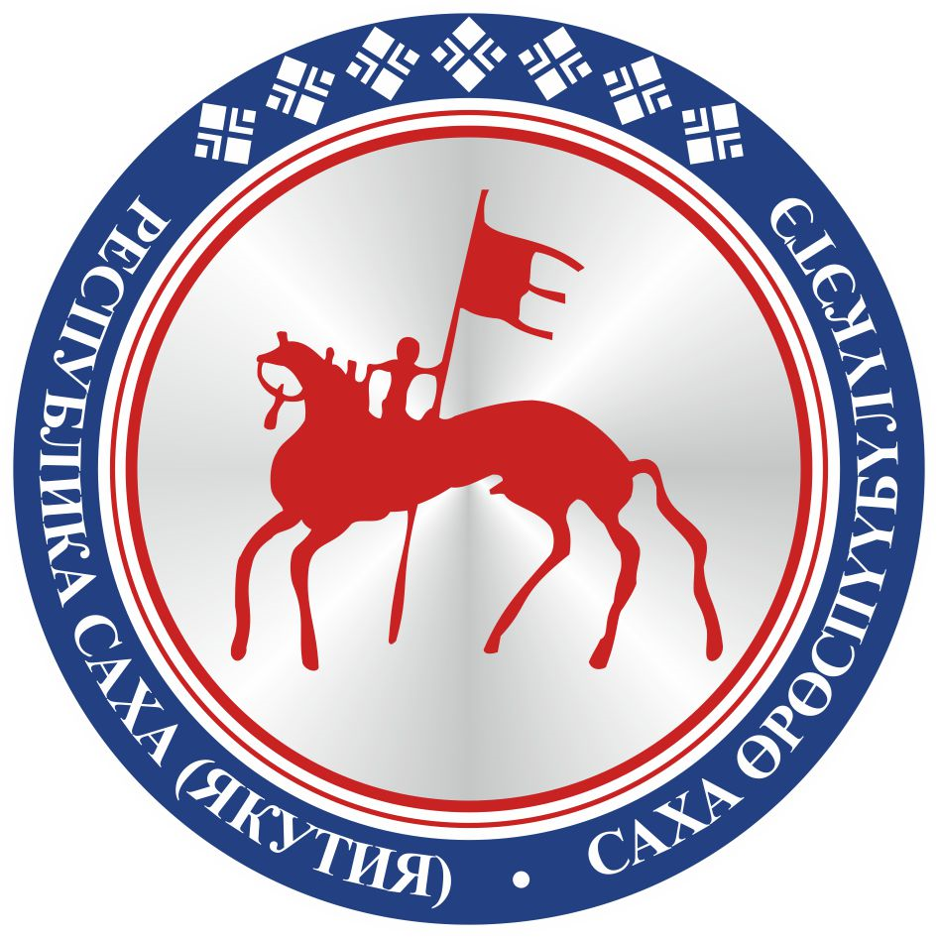 | САХА ЈРЈСПҐҐБҐЛҐКЭТИН  ИЛ ТYMЭНЭ
П О С Т А Н О В Л Е Н И Е |  | У У Р А А Х

О признании утратившим силу постановления Государственного
Собрания (Ил Тумэн) Республики Саха (Якутия) от 20 декабря 2016 года
ГС № 972-V «О проекте закона Республики Саха (Якутия) «О внесении изменений в статью 3 Закона Республики Саха (Якутия) «О статусе
народного депутата Республики Саха (Якутия)»

Государственное Собрание (Ил Тумэн) Республики Саха (Якутия) п о с т а н о в л я е т:
1. Признать утратившим силу постановление Государственного Собрания (Ил Тумэн) Республики Саха (Якутия) от 20 декабря 2016 года ГС № 972-V «О проекте закона Республики Саха (Якутия) «О внесении изменений в статью 3 Закона Республики Саха (Якутия) «О статусе народного депутата Республики Саха (Якутия)».
2. Настоящее постановление вступает в силу с момента его принятия.

Председатель Государственного Собрания
(Ил Тумэн) Республики Саха (Якутия) П.ГОГОЛЕВ

г.Якутск, 21 марта 2019 года
ГС № 133-VI

